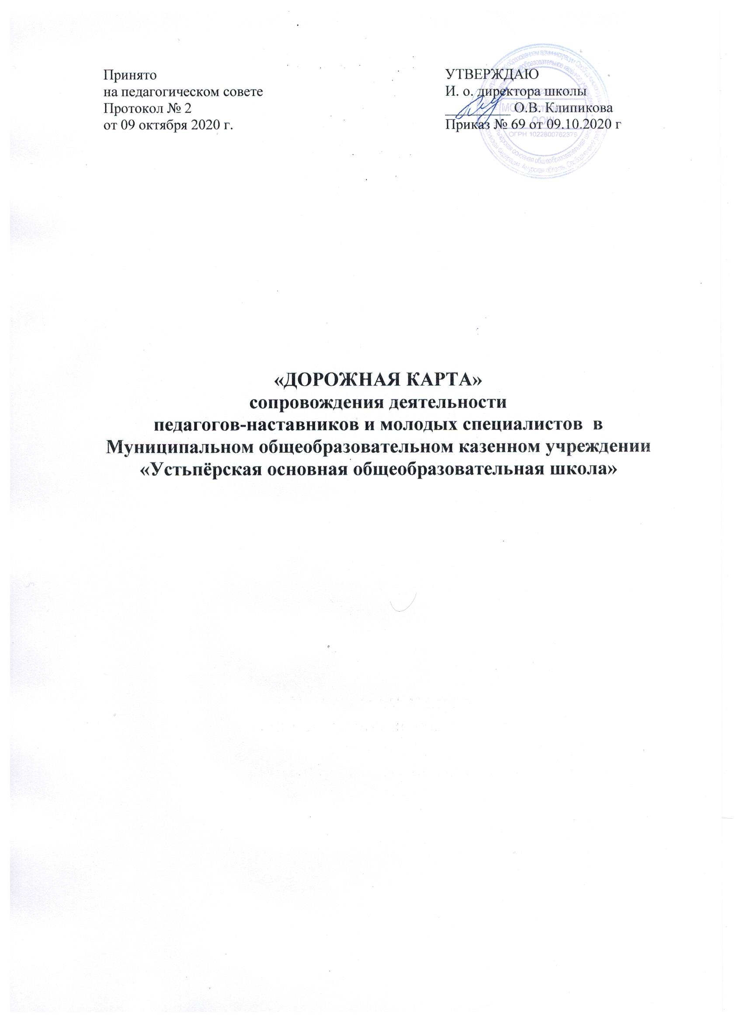

Пояснительная записка
В условиях модернизации системы образования значительно возрастает роль педагога, повышаются требования к его личностным и профессиональным качествам, к его активной социальной и профессиональной позиции. Особую значимость в педагогической деятельности приобретает проблема привлечения и закрепления молодых специалистов в образовательных организациях. Профессиональное становление молодого специалиста, адаптация в трудовом коллективе, налаживание педагогических контактов возможно как в образовательной организации, так и через создание школы молодого педагога МОКУ Устьпёрской ООШ.
Основное содержание педагогического наставничества в образовательных организациях района заключается в оказании помощи молодым специалистам при изучении нормативно - правовых документов; изучении и реализации на практике современных технологий в образовательном процессе; совершенствовании предметных умений, педагогического мастерства; изучении и анализе программ, пособий, методических рекомендаций.
Наставничество стимулирует потребности молодого специалиста в самосовершенствовании, способствует его профессиональной и личностной самореализации.
Проведение на протяжении учебного года систематической работы по формированию традиций наставничества позволяет молодому педагогу получить поддержку опытного профессионала, который способен предложить практическую и теоретическую помощь на рабочем месте. При поддержке наставника молодой педагог начинает внедрять имеющиеся теоретические знания и умения в практику работы с детьми и их родителями. Наставник помогает овладеть искусством общения, найти подход к любому родителю, а через него узнать, как можно больше о ребенке, и установить доверительные отношения с детьми, а в дальнейшем завоевать любовь детей и уважение их родителей.
Система сопровождения включает в себя:
- составление индивидуального плана работы с молодым педагогом;
- методическое сопровождение деятельности молодого педагога.
Одним из элементов методического сопровождения является мониторинг профессиональных достижений молодого педагога, который проводится наставником в течение года с использованием метода экспертных оценок.
Сопровождение непрерывной образовательной деятельности (далее – НОД) молодого специалиста, осуществляется наставником в форме посещения учебных занятий и внеурочных мероприятий, также анализируется документация, выявление возникших затруднений у молодого педагога, проведение консультации и мастер-классы (план мероприятий по организации работы наставников МОКУ Устьпёрской ООШ) (приложение 1)
На начальном этапе работы (в I полугодии учебного года) проводится анкетирование для молодого педагога по профессиональным дефицитам (приложение 2) , по определению степени удовлетворенности условиями работы в образовательной организации в I и II полугодиях (декабрь, май) (приложение 3), в начале учебного года составляется педагогом - наставником индивидуальный план работы с молодым педагогом на период сопровождения (приложение 4); в I и II полугодиях (декабрь, май) учебного года педагогом - наставником заполняется экспертная карта оценки профессионального роста молодого педагога (приложение 5); во II полугодии (май) учебного года молодой педагог заполняет самоанализ успешности работы (приложение 6), в конце учебного года наставник оформляет отчёт по итогам выполнения индивидуального плана работы с молодым педагогом (приложение 7)
Цель - создание организационно-методических условий для успешной адаптации молодого специалиста в условиях образовательной организации.
Задачи:
помочь адаптироваться молодому педагогу в коллективе;
определить уровень его профессиональной подготовки сотрудничества;
выявить затруднения в педагогической практике и оказать методическую помощь;
создать условия для молодого педагога к самообразованию и профессиональному развитию профессиональных навыков молодого педагога, в том числе навыков применения различных средств, форм обучения и воспитания, психологии общения с обучающимися их родителями;
развивать потребности у молодого педагога самосовершенствованию.

Содержание деятельности:
- Диагностика затруднений молодого педагога и выбор форм оказания помощи на основе анализа его потребностей.
- Посещение учебных и внеурочных занятий молодого педагога.
- Планирование и анализ деятельности.
- Помощь молодому специалисту в повышении эффективности организации воспитательно-образовательной работы.
- Ознакомление с основными направлениями и формами активизации познавательной, научно-исследовательской деятельности.
- Создание условий для совершенствования педагогического мастерства молодого педагога.
- Демонстрация опыта успешной педагогической деятельности опытными педагогами.
- Организация мониторинга эффективности деятельности.
Ожидаемые результаты:
- успешная адаптация молодого педагога в образовательной организации;
- повышение профессиональной компетентности молодого педагога в вопросах педагогики и психологии;
- совершенствование методов работы по развитию творческой и самостоятельной деятельности обучающихся;
- использование в работе начинающих педагогов современных педагогических технологий.
Приложение № 1
План мероприятий по организации работы наставников
№ п/п | Мероприятия | Сроки
1. Организация работы заместителя директора по учебно-воспитательной работе
1.1. | Закрепление педагогов-наставников за молодыми педагогами | август - сентябрь
1.2. | Отчет наставников об итогах выполнения индивидуальных планов работы с молодыми педагогами | май (в рамках МО)
1.3. | Контроль проведения диагностики и анкетирования молодых педагогов | в течение года
1.4. | Организация обучающих практических семинаров | в течение года
2. Организация работы наставника
2.1. | Проведение анкетирования по профессиональным дефицитам молодого специалиста | сентябрь
2.2 | Составление индивидуального плана работы с молодым педагогом | август-сентябрь
2.3 | Работа с молодым педагогом по индивидуальному плану | в течение года
2.4 | Проведение анкетирования молодого педагога по определению степени удовлетворенности условиями работы в образовательной организации, составление аналитических справок на основе анкетирования | декабрь, май
2.5 | Заполнение экспертной карты оценки профессионального роста молодого педагога | декабрь, май
2.6 | Заполнение с молодым педагогом карты самоанализа успешности в учебной работе
2.7 | Составление отчета об итогах выполнения индивидуального плана работы с молодым педагогом
2.8 | Участие в заседаниях ШМО молодых специалистов | в течение года, по отдельному плану
2.9 | Посещение непрерывной образовательной деятельности у молодого педагога | в течение года
2.10 | Организация участия в конкурсах профессионального мастерства, организованных для молодых специалистов | в течение года

Приложение №2
АНКЕТА
выявления профессиональных дефицитов молодого специалиста
Проводится в ОО с молодым специалистом (со стажем работы от 0 до 1 года) в I полугодии (октябрь) учебного года.
Ответственные - педагоги-наставники, администрация ОО.
Форма проведения - очная
1. Удовлетворяет ли Вас уровень Вашей профессиональной подготовки?
1. Да
2. Нет
3. Частично
2. Какие трудности есть у Вас в подготовке и проведении непрерывной образовательной деятельности:
1. Определение структуры занятия
2. Отбор материала
3. Выбор форм и методов
4. Отсутствие наглядных пособий
5. Другое ________________________________________________________________
4. В каких направлениях организации образовательного процесса Вы испытываете трудности? Укажите 2 проблемных направления:
1. Составление календарно-тематического планирования, рабочих программ
2. Проведение непрерывной образовательной деятельности
3. Общение с коллегами, администрацией
4. Общение с обучающимися, их родителями
5. Испытываете ли Вы затруднения при заполнении документации, какой именно?
__________________________________________________________________________________________________________________________________________________________________

6. Испытываете ли Вы проблемы психологического характера при организации и проведении непрерывной образовательной деятельности:
1. Мотивация учащихся к деятельности
2. Дисциплина
3. Разрешение конфликтных ситуаций
Иное ______________________________________________________________________
7. Какие образовательные технологии Вы используете:

___________________________________________________________________________________________________________________________________________________________________________________________________________________________________________________
8. С какими образовательными технологиями (методиками) хотели бы Вы познакомиться:

____________________________________________________________________________________________________________________________________________________________________________________________________________________________________________________________________________________________________________________________________

Приложение №3

АНКЕТА для молодого специалиста по определению степени удовлетворенности условиями работы в образовательной организации
Проводится в ОО с молодым специалистом (со стажем работы от 0 до 1 года) в I и во II полугодиях (декабрь, май) учебного года.
Ответственные - педагоги-наставники, администрация ОО.
Форма проведения - очная
Наименование критерия | Да | Нет
1. Укажите, удовлетворяют ли Вас следующие аспекты вашей работы (поставьте галочку в соответствующим столбце).
Перешли бы Вы работать в другую ОО, если бы представилась такая возможность?
Удовлетворены ли Вы своей работой?
Удовлетворены ли Вы тем, как складывается Ваша жизнь в последний год?
Понимаете ли Вы, что должны делать на своей работе, чтобы способствовать развитию ОО?
Хорошо ли планируется и координируется работа в ОО?
Четко ли Вы понимаете, что от Вас ожидают в работе?
Понимаете ли Вы, чем определяется Ваша зарплата?
По Вашему мнению, в этой ОО Вы сможете осуществить свои жизненные планы?
Устраивает ли Вас признание как педагога в ОО?
Устраивают ли Вас условия труда (шум, освещенность, температура, чистота, комфорт и др.)?
Устраивает ли Вас обеспечение рабочего места?
Устраивает ли Вас состояние помещений (кабинетов, рекреаций и т.д.)?
Устраивает ли Вас размер заработной платы?
Дает ли уверенность в завтрашнем дне работа в этой ОО?
2. Что из нижеперечисленного вызывает у Вас озабоченность? (отметьте галочкой)
Уровень оплаты труда
Информирование коллектива
Возможность доведения своего мнения до администрации
Состояние трудовой дисциплины в ОО
Условия труда
Взаимоотношения в педагогическом коллективе
Организация питания
Материально-техническое обеспечение
Отношение к инициативным педагогам
Система поощрения лучших учителей
Качество подготовки учащихся
Взаимоотношение с администрацией
График работы
3. Как Вы оцениваете систему морального стимулирования в образовательном учреждении? (отметьте галочкой)
Морального стимулирования практически нет, никто не скажет «спасибо» за труд
Моральное стимулирование есть, но недостаточно продуманное
Меня вполне устраивает действующая система морального стимулирования
Моральное стимулирование никому не нужно, платили бы деньги
Почетная грамота
Похвала руководителя
Благодарность в приказе с занесением в трудовую книжку
Возможность для обучения, возможность карьеры, рост ответственности и влияния
Более хорошие условия работы
Ощущение своей принадлежности, нужности, уважение, признание со стороны коллег, администрации образовательной организации
Интересная, усложняющаяся работа, требующая роста мастерства, возрастающая ответственность
4. Какие из аспектов работы являются для вас самыми важными? (отметьте галочкой)
Интересная работа
Высокий уровень зарплаты

Приложение № 4
Составляется и заполняется в ОО педагогом-наставником
Ответственные - педагоги-наставники, администрация ОО.

План работы
педагога-наставника_____________________________________________________________
^{(ФИО педагога-наставника)}
с молодым специалистом ________________________________________________________
^{(ФИО молодого педагога)}
на 20 ____ -20 ____ учебный год

Сведения о молодом специалисте
Фамилия, имя, отчество
Образование
Какое учебное заведение окончил
Год окончания учебного заведения
Специальность по диплому
Педагогический стаж
Место работы
Должность

Сведения о педагоге-наставнике
Фамилия, имя, отчество
Образование
Какое учебное заведение окончил
Год окончания учебного заведения
Специальность по диплому
Педагогический стаж
Место работы
Должность
Квалификационная категория

№ | Направления работы | Тематика мероприятий | Формы работы | Сроки | Ответственные
1 | Изучение нормативно-правовых документов, регламентирующих деятельность ОО
2 | Разработка индивидуальной плана работы педагога по самообразованию
3 | Взаимопосещение
4 | Иное

Приложение № 5
Заполняется в ОО педагогом - наставником в I и II полугодиях (декабрь, май) учебного года (по итогам посещения непрерывной образовательной деятельности)
Ответственные - педагоги-наставники, администрация ОО.

Экспертная карта оценки профессионального роста молодого специалиста

№ | Теоретические знания и профессиональные умения педагога | Начало года | Конец  года
1 | Умение анализировать
2 | Знание методики
3 | Владение и использование различных форм занятий, традиционных и нетрадиционных.
4 | Умение увлечь детей, организовать их индивидуальную и коллективную успешную деятельность.
5 | Знание и использование в своей работе современных образовательных технологий.

Оценивание осуществляется по уровням:
*-недостаточно
**-достаточно
***-ярко выражено

Приложение №6
Проводится в ОО, заполняется молодым специалистом (со стажем работы от 0 до 1 года) во II полугодии (май) учебного года.
Ответственные - педагоги-наставники, администрация ОО.
Форма проведения - очная

Самоанализ успешности проведения непрерывной образовательной деятельности (НОД)
с детьми
1. Запишите, что особенно удается Вам в НОД ________________________________________
2. Какие элементы НОД недостаточно удаются Вам? ___________________________________
_________________________________________________________________________________
3. Вы нуждаетесь в методической поддержке? Кто, на ваш взгляд, мог бы помочь Вам?
4. Можете ли Вы показать своим коллегам интересные находки, новые для Вас методики, новые приемы, формы работы (укажите, какие) или рассказать о них? _________________________________________________________________________________

5. Сколько времени уходит у Вас на подготовку к каждой непрерывной образовательной
деятельности? ____________________________________________________________________
6. Опишите свою самую успешную НОД _____________________________________________

Приложение №7
Заполняется в ОО педагогом - наставником в конце учебного года (май).
Ответственные - педагоги-наставники, администрация ОО.

Отчет
об итогах выполнения индивидуального плана работы с молодым специалистом

_____________________________________________________________________________
^{(Ф.И.О. молодого педагога)}
_____________________________________________________________________________
(должность молодого специалиста)
за период с __________ по _________ года

Показатели | Краткая характеристика  достигнутых показателей
Степень освоения нормативно-правовых актов, регламентирующих исполнение должностных обязанностей
Умение применять полученные теоретические знания в профессиональной деятельности
Работоспособность, объем
выполняемых функциональных
обязанностей
Отношение к работе, самостоятельность и инициативность в профессиональной деятельности
Дисциплинированность и исполнительность при выполнении распоряжений и указаний, связанных с профессиональной деятельностью
Соблюдение норм профессиональной этики
педагогического работника
Адаптация в коллективе, взаимоотношения с коллегами, участие в общественной жизни

Выводы *________________________________________________________________________
__________________________________________________________________________________________________________________________________________________________________

Рекомендации **__________________________________________________________________
__________________________________________________________________________________________________________________________________________________________________

Наставник _______________________________________________________________________

С отчетом об итогах
наставничества ознакомлен ________________________________________________________

Примечание
* В разделе «Выводы» указывается:
- объем и качество выполнения индивидуального плана работы с молодым специалистом;
- готовность к самостоятельному исполнения функциональных обязанностей.

** В разделе «Рекомендации» отмечаются:
- основные профессиональные трудности и способы их устранения;
- вопросы, которые необходимо дополнительно изучить в целях совершенствования уровня специальных знаний;
- указание направлений необходимой подготовки.

П А М Я Т К А Н А С Т А В Н И К У
Общие положения
Перед Вами стоит интересная и творческая задача - помочь молодому педагогу, в отношении которого осуществляется наставничество, познакомиться с системой образования, образовательной организацией, включиться в образовательный процесс, создать для него комфортную и дружескую атмосферу. В этом Вам помогут рекомендации, представленные ниже.
Наставником является опытный педагог, назначаемый ответственным за профессиональную адаптацию молодого специалиста.
Задача наставника заключается в том, чтобы помочь наставляемому почувствовать себя комфортно в новом коллективе, выполнить организационные мероприятия, связанные с его назначением на должность, а также передать ему опыт и знания, необходимые в профессиональной деятельности, способствовать формированию индивидуального стиля творческой деятельности педагога.
Рекомендации по первичной адаптации наставляемого
- Расскажите молодому специалисту, какая форма обращения принята в Вашей организации и системе образования в целом.
- Расскажите наставляемому об организационной структуре образовательной организации.
- Ознакомьте наставляемого с разделами официальных сайтов министерства образования и науки Амурской области, института развития образования Амурской области, управления образованием Свободненского района, образовательной организации, научите работать с ними.
- Проявите интерес к личности обучаемого, поинтересуйтесь его предыдущим местом работы (учебы), семьей, профессиональными достижениями, увлечениями.
- Обратите внимание на проблемы, с которыми чаще всего сталкиваются молодые педагоги:
Отсутствие мотивации к работе;
Отношения с коллегами;
Отношения с детьми;
Отношения с родителями;
Неумение обеспечить дисциплину;
Неумение планировать непрерывной образовательной деятельности;
Незнание современных форм и методов работы;
Неуверенность в себе;
Непонимание, как вести себя во время проведения НОД;
Несоблюдение структуры НОД;

- Окажите помощь в подготовке к первой непрерывной образовательной деятельности, к первой встрече с обучающимися.
7. Посещайте непрерывную образовательную деятельность молодого педагога с целью оказания методической помощи, приглашайте его на свою НОД, совместно их анализируйте.
8.Окажите помощь в подборе методической литературы для самообразования и в его организации.
9. При поручении первых заданий наставляемому поинтересуйтесь, как продвигается их выполнение, и окажите помощь в случае возникновения затруднений.
10. Будьте доброжелательны к молодому коллеге и внимательны к его нуждам. Будьте готовы отвечать на все возникающие у него вопросы. Проявляйте терпение и уважение к нему. Помните, что именно Вам поручена ответственная и непростая задача по адаптации молодого специалиста в организации и именно от Вас зависит, насколько удачно сотрудник вольется в коллектив.

Рекомендации для наставника по общению с наставляемым
1Старайтесь использовать скорее проблемно-ориентированные, чем личностно-
ориентированные утверждения, то есть обращайте большее внимание на поступки и старайтесь давать характеристику событиям и поступкам обучаемого, а не его личности. Используйте описательные, а не оценочные высказывания. Объективно описывайте произошедшую ситуацию, а также свою реакцию на события и их последствия. Предлагайте приемлемые альтернативы.
2. При общении с обучаемым старайтесь подчеркивать уважение к нему, проявлять гибкость, непредвзятость и открытость новым идеям. Стремитесь не к доминированию, а к равноправному двустороннему обмену информацией. Определите области взаимного согласия или позитивные характеристики собеседника прежде, чем говорить о возможных разногласиях или негативных характеристиках. Сформулируйте у нового коллеги позитивное отношение к работе в организации и коллективу, поддержите его энтузиазм и уверенность в себе, найдите повод, чтобы его похвалить.
3.В ходе обучения делайте особый акцент на сферах, подконтрольных наставляемому, а не на тех факторах, которые не могут быть изменены или находятся вне сферы его компетенции.
4. Ваши утверждения должны отражать Ваше мнение, то есть носить личный характер, добивайтесь того же и от собеседника. Старайтесь не заменять слово «я» безликим понятием «руководство».
Демонстрируйте поддерживающее выслушивание собеседника. Обеспечивайте контакт «глаза в глаза» и применяйте навыки невербального общения. Используйте те или иные реакции в зависимости от того, к какому типу может быть отнесена данная ситуация: к наставничеству или к консультированию.
5. Делитесь опытом без назидания, а путем доброжелательного показа образцов работы.
6. Помогайте своевременно, терпеливо, настойчиво. Никогда не забывайте отмечать положительное в работе.

